**ГБОУ школа №695 «Радуга»**

**ОДО Пушкинского района**

**СВЕДЕНИЯ ОБ АТТЕСТУЕМОМ**

**(воспитатель дошкольного**

**образовательного учреждения)**

**Белякова Ида Леонтьевна**

***Фамилия Имя Отчество***

претендующий на первую квалификационную категорию

___воспитатель___

***Должность***

*От того, как прошло детство, кто вел ребенка за руку в детские годы, что вошло в его разум и сердце из окружающего мира – от этого в решающей степени зависит, каким человеком станет сегодняшний малыш.*

*В.А.Сухомлинский*

*Воспитание представляется сложным делом только до тех пор, пока мы хотим, не воспитывая себя, воспитать своих детей или кого бы то ни было. Если же поймешь, что воспитывать других мы можем только через себя, то упраздняется вопрос: как надо самому жить? Все воспитание сводится к тому, чтобы самому жить хорошо, самому воспитываться: только этим люди влияют на других, воспитывают их.*

*Л.Н. Толстой*

Основная цель программы – создание условий достижения детьми результатов, описанных во ФГОС дошкольного образования в форме целевых ориентиров, средствами вальдорфской педагогики с учетом возрастных и индивидуальных особенностей и возможностей каждого конкретного ребенка.

Программа школы «Радуга» направлена на поддержку экологии детства, учитывает сензитивность и психофизиологические закономерности разных периодов дошкольного возраста. Полноценное проживание ребёнком всех этапов детства, обогащение детского развития происходит при овладении им различными видами специфически детской деятельности.

Педагогика раннего и дошкольного детства имеет в своем арсенале средства, наработанные в длительной практике и обоснованные теоретически, для успешной реализации принципов и достижения целей, сформулированных в ФГОС дошкольного образования.

Педагогика раннего и дошкольного возраста основывается на принципах и ценностях, общих с традиционной отечественной дошкольной педагогикой и нашедшей свое выражение в ФГОС дошкольного образования, как-то: понимание детства как уникального, самоценного периода в жизни человека, поддержка инициативы детей в различных видах деятельности, диалогический характер взаимодействия взрослого и детей, построение образовательной деятельности на основе индивидуальных особенностей каждого ребенка, приобщение детей к социокультурным ценностям и нормам, тесное сотрудничество с семьями воспитанников и др.

**Результаты освоения воспитанниками образовательных программ и показатели динамики их достижений.**

С точки зрения педагогики, оценка, как положительная, так и отрицательная, является вмешательством в естественное развитие ребенка, формой внешней власти взрослого. «Ребенок, ожидающий оценки, действует под внешним давлением, страстно желая похвалы или стараясь избежать порицания. При этом он лишается возможности действовать, исходя из своей сущности, из любви к самому делу». (Е.О.Смирнова).

В связи с этим воспитатели стремятся избегать применения оценки результатов деятельности детей, разного рода соревновательности и сравнения детских достижений. В то же время, воспитатель отмечает позитивные изменения, произошедшие в самом ребенке, оказывая ему психологическую поддержку и нацеливая его на дальнейшее развитие.

Мониторинг достижения детьми примерных целевых ориентиров освоения программы, рассмотрение темпов и особенностей индивидуального развития каждого ребенка происходит только в рамках педагогической коллегии при обсуждении результатов наблюдения и составлении педагогических карт. Эта информация является сугубо конфиденциальной. Целью этой оценки является выработка индивидуальной траектории развития ребенка, своевременное оказание ему психолого-педагогической помощи и поддержки, отслеживание динамики индивидуальных достижений каждого ребенка и организации в целом. Кроме того, результаты мониторинга помогают вести целенаправленную работу по взаимодействию с родителями в едином образовательно-воспитательном процессе.

Мониторинг – процесс постоянный и длительный. Он проводится, начиная с поступления ребенка в детский сад, и до выпуска. Основным инструментом мониторинга в системе является регулярное педагогическое наблюдение. Первичная оценка особенностей развития ребенка при поступлении вдетский сад происходит при беседе с родителями на педагогической коллегии и по результатам их анкетирования. Врач или медицинская сестра дает свое заключение о состоянии здоровья ребенка после изучения его медицинской карты. На основании первичных сведений о ребенке и наблюдений воспитатели планируют необходимую помощь ему при адаптации к детскому саду.

По окончании периода адаптации на заседание педагогической коллегии детского сада вновь приглашаются родители. С ними обсуждаются выявленные при наблюдении индивидуальные особенности ребенка, уровень его развития. Заполняется индивидуальная педагогическая карта ребенка, ставятся первичные задачи по его развитию. Заполнение индивидуальных педагогических карт производится в течение года по итогам наблюдений на заседаниях педагогической коллегии. Анализ развития детей по образовательным областям – ежегодно, по окончании учебного года (в мае-июне).

Показатели развития зависят от возраста ребенка. Результаты мониторинга по отдельным показателям записываются в таблицы, составленные отдельно для каждой возрастной подгруппы (младшей, средней, подготовительной), а затем обобщаются. Это дает возможность выработать индивидуальную траекторию развития каждого ребенка и скорректировать план педагогической работы организации на предстоящий учебный год.

За период с 1 сентября 2014 года по 31 декабря 2014 года был проведён мониторинг развития каждого ребёнка в группе (22 человека), на основе которого была создана обобщающая диаграмма, в которой отображенырезультаты освоения воспитанниками образовательных программ и показатели динамики их достижений.

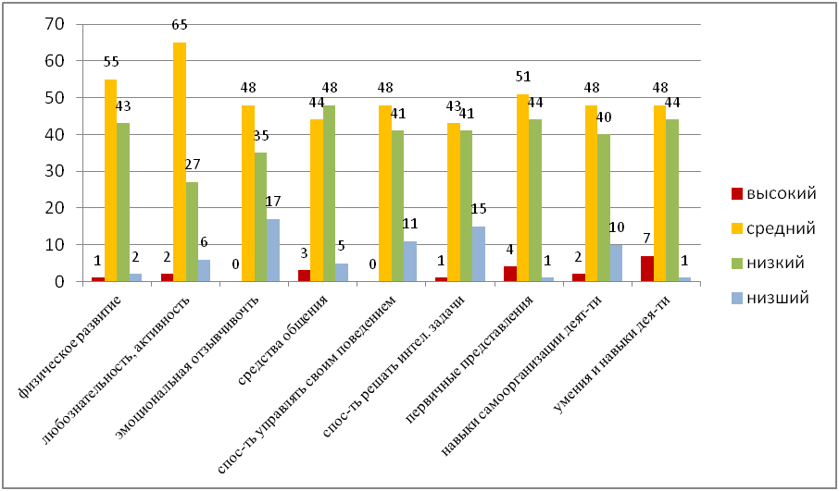

**Безопасность и психологическая комфортность пребывания детей в образовательном учреждении, в группе.**

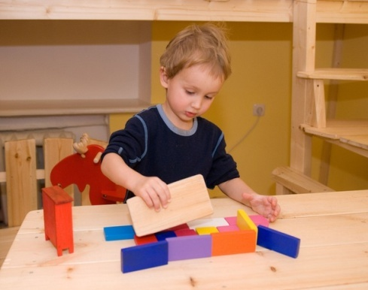

Формирование основ безопасного поведения. Работа по формированию у детей основ безопасного поведения в быту, социуме, природе включает в себя различные виды деятельности как в детском саду, так и дома.

В детском саду основная часть образовательной деятельности в области безопасности приходится на режимные моменты, в которых воспитатель подает личный пример детям и таким образом обучает их через подражание.

Кроме того, важную роль играют беседы, рассказы и истории, которые проходят как в общегрупповой работе, так и в подгруппах, а также индивидуально с детьми.

Формирование безопасного поведения является важной проблемой, требующей сотрудничества с семьями детей. Эта тема обсуждается на родительских собраниях, на которых поднимаются вопросы просвещения и воспитания детей в области безопасности, различные аспекты этой работы.

*Создание и поддержка особой атмосферы*.

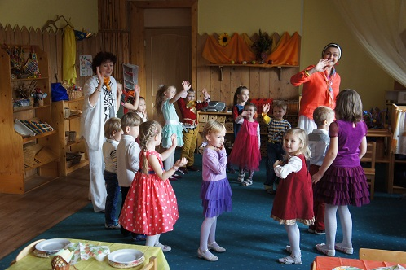

Важным компонентом свободной игры является создание воспитателем атмосферы, в которой дети будут чувствовать себя уютно и спокойно и которая позволит ребенку совершенно углубиться в соответствующую игру и при этом так, чтобы не мешать другим и чтобы другие ему не мешали.

Воспитатель не должен вмешиваться в игру. По Штайнеру существенное и воспитательное в игре состоит как раз в том, что мы “останавливаемся со всеми нашими правилами, воздерживаемся от вмешательства со всем педагогическим и воспитательным искусством, которым мы владеем, и предоставляем ребенка своим собственным силам. Ибо, что делает ребенок тогда, когда мы предоставляем его самому себе? Тогда ребенок пробует в игре на внешних предметах, действует ли то или иное из собственных сил; он разворачивает и приводит в действие, в движение свою волю” (Р.Штайнер).

Этот феномен, когда дети, предоставленные сами себе могут в совершенном самозабвении, забыв все вокруг, углубиться в занятия с предметами, вошел в педагогическую литературу под названием Монтессори-феномена. Также уже и Фробель отмечал и высоко ценил способность ребенка полностью отдаваться игре: “Не есть ли это прекраснейшее явление детской жизни этого возраста: играющее дитя? — совершенно растворяющийся в своей игре ребенок? — В совершенном самозабвении засыпающий в игре ребенок?”. Задача воспитателя состоит в том, чтобы держать всю ситуацию в поле зрения, если необходимо — помогать, но вмешиваться только в крайнем случае. “Одна из самых прекрасных форм игры в детском саду была бы та, при которой пришедший посторонний наблюдатель подумал бы: воспитательница ведь ничего не делает!” (Хофманн).

Все перечисленные выше условия, к которым относится и определенная позиция взрослых, способствуют тому, что творческий внутренний потенциал, сокрытый в каждом ребенке и проявляющийся в интенсивной полной фантазии свободной игре, может раскрыться с надлежащей полнотой в соответствии с индивидуальным своеобразием каждого отдельного ребенка.

Все вышеперечисленные особенности нашего детского сада и микроклимат группы обеспечивают психологическую комфортность каждому нашему воспитаннику.

**Аналитическая справка о результате личного участия педагога в создании развивающей предметно-пространственной среды в группе, заверенной работодателем.**

Модернизация содержания образовательного процесса, введение инноваций в технологии воспитания и обучения предусматривает его вариативность, обеспечивающую переход на личностно-ориентированное взаимодействие педагога с детьми, индивидуализацию педагогического процесса.

Образовательная среда дошкольного учреждения – это совокупность условий, оказывающих прямое и косвенное влияние на всестороннее развитие ребёнка в дошкольном учреждении, состояние его физического и психического здоровья, успешность его дальнейшего образования, а также взаимодействие все участников образовательного процесса в ДОУ.

Развивающая среда, созданная Беляковой Идой Леонтьвной, обеспечивает  личностно-ориентированное воспитание и социально-эмоциональное взаимодействие детей со взрослыми, где дети эмоционально проявляют себя, выражают осознанно-правильное отношение к окружающему, реализуют себя как личность.

***Организация предметно-пространственной среды в группе***

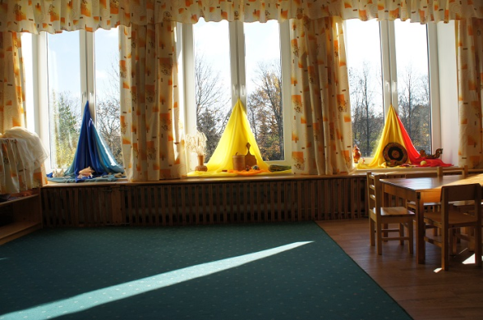

Правильно организованная предметная среда предполагает единство материального и духовного мира ребёнка. Каждый объект предметного мира не только содержит в себе определённую информацию, но и побуждает детей к выражению своих эмоций. Предметно-развивающая среда, созданная воспитателем Беляковой И.Л., включает в себя объекты живой природы (комнатные растения), оформление зон деятельности.

 При создании предметно – развивающей среды Ида Леонтьвна ориентировались на следующие принципы:

• принцип целесообразности и рациональности,

• принцип доступности и открытости,

• принцип соответствия возрасту.

• принцип активности, самостоятельности и творчества;

• принцип стабильности – динамичности развивающей среды;

• принцип комплексирования и гибкого зонирования;

• принцип эмоциогенности среды, индивидуальной комфортности и эмоционального благополучия каждого ребенка;

• принцип сочетания привычных и неординарных элементов в эстетической организации среды;

• принцип открытости природе, культуре, своего « Я »;

• принцип учета половых и возрастных различий детей.

Предметно-игровая среда группы организована таким образом, что каждый ребенок имеет возможность заниматься любимым делом. Развивающая среда привлекательна, интересна, выразительна. Среда стимулирует развитие у дошкольников самостоятельности, общительности, доброжелательности, чувства собственного достоинства. Созданная в группах обстановка успокаивает, уравновешивает эмоциональный фон, положительно влияет на нервную систему ребенка, что проявляется в спокойном поведении и содержательной деловитости.

Например, модернизированная программа «Подвижные игры».

Предназначена для повышения уровеня сформированности качеств личности дошкольников, что будет способствовать успешности их адаптации в школьной жизни и в обществе, повышает физическую активность, подталкивает к творческому проявлению и включения фантазии.

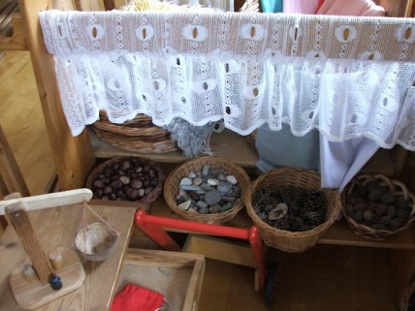

**Реализация образовательных программ дошкольного образования – это отображение содержания образовательных областей:**

- социально-коммуникативное развитие;

- познавательное развитие;

- речевое развитие;

- художественно-эстетическое развитие;

- физическое развитие.

*Социально-коммуникативное развитие*

Процесс позитивной социализации и формирования базовых качеств личности, связанный с социально-коммуникативным развитием, является сквозной линией всей программы. Для реализации по предлагаемой программе задач социально-коммуникативного развития необходимо создать ряд условий, непосредственно служащих их решению.

*Цели и задачи социально коммуникативного развития:*

Основной целью и задачей образовательной работы в области социально-коммуникативного развития является *поддержка развития и формирование способностей и качеств личности ребенка (компетентностей)*, обеспечивающих успешную позитивную социализацию: развитие социального и эмоционального интеллекта, который¬ выражается в знании собственных эмоций, умении ими управлять и конструктивно с ними обходиться; развитие эмпатии – способности понимать чувства других людей, налаживать социальные контакты; воспитание отзывчивости, сочувствия, готовности помочь другим; формирование чувства принадлежности социальной группе –семье, группе детского сада, сообществу детей и взрослых, к которому принадлежит ребенок; формирование нравственно-этических качеств ребенка через освоение общественных норм и правил поведения; создание условий для развития самостоятельности, целенаправленности, саморегуляции, способности делать выбор, доводить начатое дело до конца; формирование деятельностного отношения к миру (позитивный настрой на различные виды труда и творчества), понимания своей роли в ближайшем социокультурном пространстве (в семье, сообществе детей и взрослых); формирование у детей основ безопасного поведения в быту, социуме, природе.

*Формы реализации целей и задач социально- коммуникативного развития*

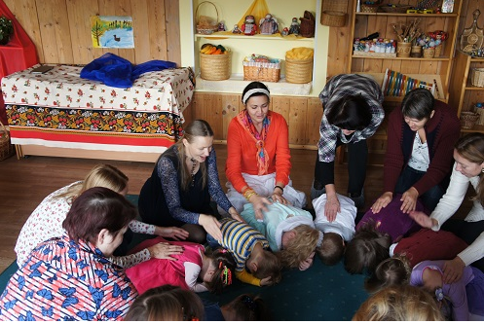

Уклад жизни как форма социально-коммуникативного развития. Построение работы воспитателя с самого начала дня в детском саду направлено на естественное вхождение ребенка в социум группы, выстраивание его контактов с детьми и взрослыми. Каждого ребенка воспитательница приветствует — здоровается с ним отдельно, называя по имени. Этот жест индивидуального принятия имеет большое значение для вхождения ребенка в группу, для установления эмоциональной связи с воспитателем.

Зрительный контакт также важен. В такие моменты воспитатель может почувствовать настроение ребенка, его самочувствие, готовность к взаимодействию и многое другое, что выстраивает работу педагога на весь предстоящий день. Во время утреннего круга воспитатель вновь обращается к каждому ребенку с приветствием, а затем дети вспоминают тех, кто сегодня не пришел. Таким образом, каждый ребенок группы остается членом ее единого социального организма, даже если он отсутствует в настоящий момент.

В ходе разнообразной совместной деятельности, в которой участвуют взрослые и дети различных возрастов, складывается детское сообщество, в котором возникает и развивается социально-коммуникативный и речевой опыт ребенка. В процессе общения дети осваивают диалогическую речь, зарождается монолог, возникающий при желании ребенка поделиться своими мыслями и знаниями с взрослыми и другими детьми.

Кроме того, на основе подражания воспитателям и старшим детям совершенствуются социальные и коммуникативные умения детей в области речевого этикета: они учатся приветливо здороваться и прощаться, благодарить, называть другого по имени, извиняться, договариваться, избегая конфликтных ситуаций. Таким образом, дети усваивают правила и нормы социального взаимодействия.

Разновозрастная группа – потенциал для позитивной социализации детей. В настоящее время особую актуальность приобретают ценности семейного воспитания, восстановление и сохранение его традиций.

Неоценимую поддержку семье в данном направлении могут оказать разновозрастные группы, в которых братья и сестры могут находиться вместе, а единственный ребенок приобретает опыт общения с детьми разного возраста. В группу объединяются дети разных возрастных ступеней (от 3 до 8 лет), при этом важно, чтобы в группе соблюдался баланс (пропорции) детей каждой возрастной подгруппы (3-4, 4-5.5, 6-8 лет).

Разновозрастная группа – это живой социальный организм, похожий на большую дружную семью. Как в настоящей семье, здесь все находится в движении и развитии, дети растут и меняются социальными ролями: старшие уходят в школу, малыши постепенно становятся старшими и уже сами опекают маленьких. Среди детей разного возраста ребенок последовательно и гармонично переживает свое взросление. Он становится старшим, и это ощущение созревает в самом ребенке.

Во взаимодействии со старшими и младшими детьми ребенок учится жить с людьми разных способностей, характеров, особенностей, потребностей и, таким образом, имеет возможность развивать целый спектр социальных способностей, таких как уважение, толерантность, готовность помочь, способность отстаивать себя, свои интересы в отношениях со старшими и младшими детьми; умение принимать помощь детей с большим опытом и давать помощь другим детям, нуждающимся в помощи; возможность понимать себя как пример и благодаря этому рефлектировать свое поведение; способность самостоятельно разрешать конфликтные ситуации; интерес к потребностям и особенностям детей старшего и младшего возраста и др.

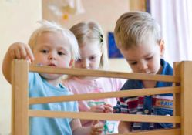

*Нормы и правила как традиции детской группы.*

Нормы и правила поведения живут в группе, как органическая часть уклада в форме традиций, которые младшие дети осваивают, подражая старшим.

В обычной одновозрастной группе за годы вырабатываются определенные социальные роли (лидеры и аутсайдеры, активные и стеснительные и т.п.), которые трудно преодолеть. В разновозрастной группе, которая ежегодно обновляется, но, в то же время, постоянно несет свои традиции общения и деятельности, ребенок имеет гораздо больше шансов для личностного роста и приобретения социального опыта.

Прохождение различных социальных ролей от младшего к старшему возрасту, от вхождения в игру, руководимую другими, до собственной роли лидера и организатора, способствует пониманию социальных отношений и богатому социально-эмоциональному опыту, развитию устойчивой самооценки.

*Различные виды игр как поле социально-коммуникативного развития.*

Важнейшим полем социально-коммуникативного развития детей младшего и дошкольного возраста является игра. Поддержка и культивирование игры в различных формах относится к основным принципам вальдорфской дошкольной педагогической системы. «Побудить детей к многообразной, интенсивной игровой деятельности – одна из основных задач вальдорфского детского сада» .

Свободная игра

Современная педагогика исходит из понимания игры как спонтанной, присущей ребенку от природы формой учения и развития. Это положение закреплено как в рамках декларации ООН о правах ребенка как право ребенка на игру, так и в ФГОС дошкольного образования: «Условия, необходимые для создания социальной ситуации развития детей, соответствующей специфике дошкольного возраста, предполагают поддержку спонтанной игры детей, ее обогащение, обеспечение игрового времени и пространства».

Хотя свободная игра не является дидактической в узком смысле, осуществляемой только для достижения поставленных взрослыми целей обучения, ребенок в процессе свободной игры интенсивно учится. В данной программе свободная игра детей рассматривается как универсальное средство развития во всех пяти образовательных областях .

Социально-коммуникативные аспекты свободной игры состоят в следующем: в ходе свободной игры дети интенсивно взаимодействуют между собой, договариваются о правилах, берут на себя различные роли, решают возникающие конфликты и ссоры. Так в игре происходит понимание социальных ролей, трансляция норм, сознание необходимости правил в социальной жизни. Дети учатся договариваться и решать конфликты.

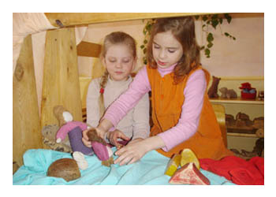

*Другие виды игр*

Помимо свободной игры, в современных детских садах широко используются различные виды социальных игр, являющихся прекрасным средством социально-коммуникативного развития. В свободной ролевой игре, в театрализации, в музыкально-ритмической игре, в подвижных играх ребенок осваивает разные формы социального взаимодействия, переживает необходимость соблюдения правил и норм как условий совместной жизни и деятельности людей. Эти виды игр описаны ниже в разделах, посвященных речевому и физическому развитию.

Здесь мы опишем игры-ожидания из-за присущего им социального характера. Игры-ожидания Термином “игры-ожидания” обозначена группа игр с ярко выраженным социальным аспектом. Детям, участвующим в них, предоставляется возможность продемонстрировать свои социальные симпатии, предпочтения. Это в свою очередь позволяет воспитателю лучше понять социальную структуру группы, а значит иметь возможность влиять на нее.

Такие игры помогают детям быстро и естественно познакомиться друг с другом, выучить все имена, быть внимательными, заботливыми. “Игры-ожидания”, как правило, имеют простой сюжет: необходимо угадать, кто спрятался в “Синий домик” (под покрывало) или, исполняя песенку, передавать колокольчик, называя чье-то имя. Данный вид игр хорошо предлагать детям в переходные моменты дня, в паузы между видами деятельности.

*Познавательное развитие*

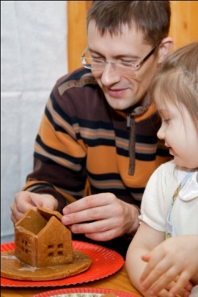

В подходе к познавательному развитию вальдорфская педагогика исходит из двух основных положений. Первое - это положение о том, что в раннем и дошкольном возрасте процесс познания у ребенка носит эмпирический характер. Взрослые создают условия и организуют образовательные предложения так, чтобы дать возможность ребенку получить богатый и разнообразный опыт переживания мира в различных аспектах: как предметный (вещественный), социальный, культурно- исторический, телесный. В связи с этим, важной особенностью подхода современно дошкольной педагогики к познавательному развитию детей является принцип “целостного опыта”, согласно которому дети дошкольного возраста не побуждаются воспитателем к теоретическому размышлению над содержанием опыта или к усвоению “знаний” о мире, оторванных от непосредственного переживания.

Ребенок-дошкольник переживает мир целостно, нерасчленённо, и эта целостность дифференцируется лишь постепенно. Конкретно этот принцип выражается в том, что никакой работы с представлениями, отделенными от действия и чувственного восприятия детей, связанных с “закреплением знаний”, не проводится.

Обращаясь с предметами, исследуя, изучая их, маленький ребенок усваивает представления об их свойствах естественным образом, без специального обучения. Второе положение связано с тем, что, познавательное развитие в дошкольном возрасте имеет в своей основе образное мышление и творческое воображение.

Эффективнейшим средством для развития этих способностей является свободная игра детей и другие виды совместной деятельности детей и взрослых, способствующих развитию образного мышления и творческого воображения . Ребенок познает мир, осмысливая и перерабатывая свой опыт опосредованно через речь (слово) в коммуникации со взрослыми и сверстниками.

То есть задачи познавательного развития решаются параллельно с задачами социально-коммуникативного и речевого развития и немыслимы в отрыве от них. Передача знаний путем прямого обучения школьного типа в абстрактной «поучающей» манере с последующей проверкой знаний современная дошкольная педагогика отклоняет.

*Цели и задачи познавательного развития*

Содержание данного развития направлено на достижение целей развития у детей восприятия и познания мира во всем многообразии его проявлений, формирование у них мыслительных способностей через решение следующих задач:

- стимулировать любознательность и познавательную активность детей;

- создавать условия для разнообразного чувственного опыта детей, самостоятельного исследования свойств и качеств различных материалов и предметов окружающего мира; - способствовать развитию образного мышления и творческого воображения через разнообразные виды деятельности;

- формировать первичные представления о себе, других людях, об окружающем природном, социальном и культурном мире;

- способствовать формированию представлений о свойствах и отношениях объектов окружающего мира (форме, цвете, материале, размере, звучании, ритме, количестве, числе, части и целом, пространстве и времени, движении и покое, причинах и следствиях и др.), на основе опытного постижения, в коммуникации детей с взрослыми и между собой;

- создавать условия для формирования первичных представлений о малой родине и Отечестве, об отечественных традициях и праздниках, о социокультурных ценностях нашего народа, о планете Земля как общем доме людей, разнообразии ее природы, о странах и народах мира.

*Формы реализации целей и задач познавательного развития*

В соответствии с задачами, познавательное развитие детей происходит в нескольких направлениях:

- сенсорное развитие;

- развитие познавательно-исследовательской и продуктивной (конструктивной) деятельности;

- формирование элементарных математических представлений;

- расширение кругозора детей.

*Речевое развитие*

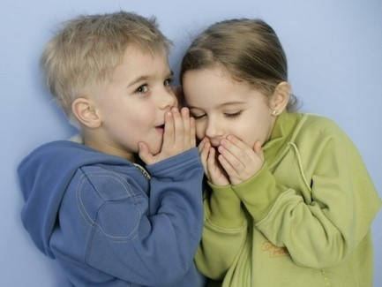

Речевое развитие неотделимо от социально-коммуникативного и самым тесным образом связано с ним.

Специфика речевого развития как отдельной образовательной области связана с целенаправленным обогащением активного словаря ребенка, развитием его фонематического слуха, что имеет особое значение для дальнейшего обучения чтению, знакомство с детской литературой разных жанров, то есть с речевыми жанрами, непосредственно не связанными с ситуативно-бытовым взаимодействием, с пониманием роли письменности и закладкой основ овладения чтением и письмом.

*Цели и задачи речевого развития детей:*

В области речевого развития программа направлена на решение следующих задач: развивать речь как средство общения и способность к сотрудничеству на занятиях и в свободной деятельности;

обогащать активный словарь детей, способствовать развитию грамматически правильной диалогической и монологической речи, ее интонационной и звуковой культуры; знакомить с различными жанрами детской литературы, устным народным творчеством, развивать способность восприятия и понимания текста на слух; создавать условия для развития детского речевого творчества.

*Формы реализации целей и задач речевого развития*

На основе подражания взрослым совершенствуется звуковая сторона речи.

Дети учатся правильно произносить шипящие, свистящие и сонорные звуки, развивается фонематический слух. Большую роль в формировании правильного произношения отдельных звуков, а также в развитии фонематического слуха, играет соединение речи и движения в пальчиковых, жестовых играх, во время музыкально-ритмической игры, на занятиях по эвритмии.

Большой потенциал для обогащения активного словаря детей имеет целенаправленное коммуникативно-речевое сопровождение всех занятий и видов деятельности, а также режимных моментов. Интонационная выразительность речи совершенствуется в сюжетно- ролевой и музыкально-ритмической игре, при слушании сказок, чтении стихов, в театральной деятельности и т.д.

Дети используют практически все части речи, активно занимаются словотворчеством. Богаче становится лексика. Развивается связная речь.

Большую роль в развитии у детей способности восприятия и понимания текста на слух играют кукольные спектакли, которые воспитатели показывают детям. Благодаря развитой способности к подражанию, дети многое перенимают из увиденного и во время свободной игры устраивают свои спектакли.

Зачастую перенимается и пересказывается сам сказочный сюжет. Вместе с тем, дети часто и охотно импровизируют, сочиняя свои собственные истории. Таким образом, создаются условия для самостоятельного речевого творчества детей.

*Восприятие художественной литературы и фольклора*

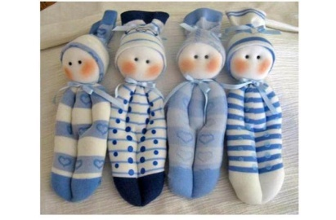

Содержание образования в российском детском саду учитывает близость детского восприятия миру народного творчества. В связи с этим в образовательном процессе центральное место занимают произведения мирового фольклора для детей: сказки, считалки, потешки, прибаутки, пословицы, поговорки.

Рассказывание сказки.

Важное место в детском саду отводится народной сказке. Она выступает одним из основных средств нравственного воспитания, т.к. ее образы обращены к самой душе ребенка. Велико значение сказки и в развитии воображения, в обогащении словаря, в развитии эмоциональной жизни детей. Композиционный строй сказки с его повторами, а также образный язык созвучен мироощущению ребенка, соответствуют формам его мышления.

Воспитатель подбирает сказки для рассказывания самостоятельно. Помимо традиционных народных сказок это могут быть сказки, которые стали традиционными для данного культурного пространства.

Для России это, помимо русских народных сказок, сказки братьев Гримм, Шарля Перро и другие авторские сказки, приближающиеся по форме к народным. Для рассказывания авторы программы рекомендуют также простые образные рассказы о природе, о жизни людей, событиях из истории (в связи с праздниками) или «моральные истории», придуманные самим воспитателем для иносказательного представления той или иной актуальной воспитательной ситуации (усвоение социальных ценностей и норм социального поведения).

Сказка или история рассказывается детям ежедневно. У нее есть и свое определенное время, и определенное место, и определенный ритуал рассказывания. Одна и та же сказка рассказывается в течение нескольких дней, а иногда и больше недели. Это дает ребенку ощущение внутреннего покоя, а также предоставляет детям возможность достаточно глубоко вжиться в различные сказочные образы и сопереживать им.

В итоге дети, как правило, знают сказку наизусть, усваивают ее образный строй, словарь и идиоматические обороты речи. Такие элементы языка как звук, образность, ритм, мелодия являются теми средствами, что непосредственно и эмоционально связывают ребенка с миром народной культуры.

Большой смысл заключен в особой спокойно- распевной манере сказителя, в ясном, четком звучании слов. Этим создаются максимально благоприятные возможности для действия древней мудрости, хранящейся в сказках, так как личность самого рассказчика отступает на второй план.

Воспитатель вместе с детьми может использовать сказочные сюжеты в своих играх. Перевоплощаясь в разных героев, они еще раз переживают смысл сказки.

Кукольный спектакль.

Слушая сказку, дети внутренне рисуют себе картины, образы, что способствует развитию воображения. Вместе с тем, время от времени жизнь этих внутренних образов должна обогащаться за счет образов внешних. Именно эту важную функцию выполняет в детском саду кукольный театр. Действующие, движущиеся куклы вызывают в ребенке “представление о живом”, вызывают внутреннюю подвижность. Притягательность театра кукол для зрителя напрямую связана с тем, что пребывающее в неподвижном состоянии объемное изображение, картина на наших глазах приходит в движение. И движение это не механическое, случайное, но внутренне целесообразное и, поэтому, можно сказать, живое.

Картинка не просто движется, а “оживает” на глазах зрителя, что необычайно сильно воздействует на внутреннюю жизнь ребенка. Большую роль в таких переживаниях играет богатая детская фантазия. Содержательной основой кукольного спектакля, показываемого воспитателями детям, обычно является народная сказка, и кукольный театр оказывается своеобразной формой ее преподнесения.

Дети при этом переживают сказочные образы несколько иначе, чем при обычном ежедневном прослушивании сказки. Показ кукольного спектакля организуется воспитателями. При этом требуется значительная подготовительная работа, в частности, для разработки сцены, на которой будет разворачиваться сказочное действие. Как правило, сцена организуется на одном-двух столах, а основным материалом для создания ландшафта, на котором будет разворачиваться сказка, выступают ткани разных цветов и разнообразный природный материал.

Дети могут принимать участие в этой своеобразной стройке. Такая совместная подготовка дает им сильный импульс для разыгрывания впоследствии своих собственных кукольных спектаклей. Большое внимание должно быть уделено куклам, персонажам спектакля, выразительности их образов. Как правило, все куклы для театра в вальдорфском детском саду изготавливаются вручную. Обычно используются два их вида: стоячие куклы и куклы-марионетки. 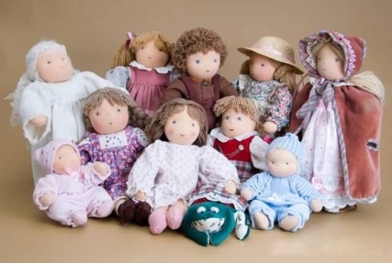

Выбор того или иного вида кукол для театрализации конкретной сказки, а затем их изготовление, является сложным творческим процессом. Важным условием при создании театральной куклы является ее про- образность: избегание внешней детальной проработанности, но, вместе с тем, хорошая продуманность внутреннего содержания персонажа.

Аналогичное требование предъявляется и к театральному ландшафту. Его простота и выразительность, а также характерная цветовая гамма, понятные ребенку, будят его воображение, позволяют неосознанно проникать в моральную суть сказки. Прообразные куклы оставляют также достаточно большое поле для деятельности детского воображения. Кукольный спектакль обычно длится 10-20 минут. Он проходит традиционно для каждой группы в определенное время дня и в определенном месте детской комнаты.

*Кукольный спектакль во время свободной игры*

Данный вид спектаклей разыгрывается самостоятельно детьми. Импульс к такого рода игре, своеобразной детской художественно- творческой деятельности, ребенок получает от целого ряда совместных занятий с воспитателями и, в первую очередь, от кукольных спектаклей, показываемых взрослыми.

Дети, благодаря развитой способности к подражанию, а также простоте выразительных театральных средств, используемых самими воспитателями, многое перенимают из просмотренных кукольных спектаклей. Такие спектакли устраиваются детьми во время свободной игры, т.е. тогда, когда ребенку предоставляется большое пространство для самовыражения в тех видах деятельности, которые он выбирает сам по своему желанию.

Для того, чтобы кукольный спектакль такого рода мог состояться, в распоряжении детей должно быть достаточное количество природного материала, лоскутов ткани разнообразного цвета и фактуры и, конечно, сами театральные куклы.

Театрализация.

Тексты сказок, историй по-новому проживаются и осваиваются детьми, когда они становятся основой для театрализации по ролям.

Театральные постановки являются одной из традиций детского сада. Спектакли, как правило, готовятся к праздникам, и их исполнителями могут быть воспитатели, дети, родители. Особую социальную роль играют представления, в которых взрослые и дети участвуют совместно.

При этом даже самым маленьким «артистам» находятся роли. Большое значение имеет подготовка к спектаклю, которая может проходить в форме музыкально-ритмической игры. Например, таким образом дети готовят Рождественский спектакль. В течение целой эпохи воспитатели с детьми каждый день надевают театральные костюмы и проигрывают по ролям рождественскую историю.

Важно то, что роли не закреплены за детьми, но каждый день меняются. Так ребенок может почувствовать себя в разных ролях. Начиная музыкально-ритмическую игру, воспитатель сам говорит слова за каждого из героев и вместе с детьми проделывает необходимые действия. Но постепенно дети осваивают роли, и сначала старшие, а затем и младшие исполняют их самостоятельно.

Во время свободной игры дети нередко, подражая взрослым, ставят свои спектакли, творчески перерабатывая содержание услышанных сказок или придумывая собственные истории. Поэтому в группе есть все необходимое для таких постановок: ширмы, головные уборы, куски тканей разных цветов, из которых можно сделать костюмы и декорации.

*Чтение книг*

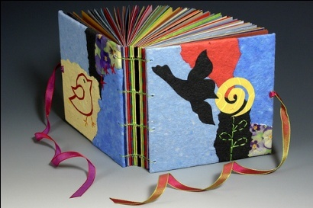

Для чтения произведений детской художественной литературы может быть отведено время в ритме дня, как правило, после дневного сна. В группе в доступном месте оборудуется библиотечка. В ней, помимо книг, которые воспитатель читает детям, должны быть альбомы и книги с качественными иллюстрациями, с подвижными картинками, которые каждый ребенок может брать и рассматривать самостоятельно.

Часть книг в библиотечке желательно подбирать по теме, соответствующей проживаемой эпохе, например, книги о зиме, о жизни лесных животных зимой в эпоху «Зимние забавы». Главный критерий подбора произведений для чтения детям - моральное и художественное воспитание, передача общечеловеческих и национальных ценностей, приобщение детей к традициям своего народа.

Всем этим критериям соответствуют произведения отечественных и зарубежных классиков детской литературы, а также мирового фольклора. Библиотечка постоянно обновляется и пополняется по мере знакомства детей с книгами.

*Ежедневная музыкально-ритмическая игра*

Ежедневная музыкально-ритмическая игра, для обозначения которой часто используются и другие термины (“хоровод”, “спектакль”, “райген”), представляет собой особый вид занятий с детьми. Воспитатель как актер, используя стихи, мелодии, изображая движения людей, животных, характерные особенности других героев сюжета, проигрывает перед детьми небольшой спектакль, а дети повторяют, подпевают, воспроизводят это через подражание. Такой “хоровод” в детском саду включает в себя песни, стихи, пальчиковые, жестовые, народные подвижные игры, танцевальные движения, объединенные общим сюжетом.

Содержанием игры становится сказка, процессы, происходящие в природе, либо события из жизни людей. Продолжительность этой своеобразной ежедневной игры - от десяти до двадцати минут. Обычно определенный вид такого “спектакля” играется группой в течение целой эпохи, а следующая затем новая эпоха, как правило, имеет и свою собственную характерную ежедневную музыкально-ритмическую игру. Музыкально-ритмическую игру можно отнести также к областям художественно-эстетического и физического развития.

Играя каждый день в таком “хороводе”, дети легко и радостно подражают простым артистичным движениям воспитателя, естественным путем усваивают, запоминают стихи, песни, движения без специального заучивания. Такая ежедневная музыкально-ритмическая игра предоставляет многообразные возможности для речевого развития, благотворно влияет на сферу чувств ребенка, ритмическую систему организма, помогает оживить фантазию, развивает социальные способности .

Необходимость выполнять в такого рода игре множество движений: прыгать, приседать, тянуться вверх, наклоняться, передвигаться то медленно, то быстро, следовать определенному ритмическому узору игры и др., - положительно влияет на физическое развитие ребенка, овладение им своей телесностью. В определенном смысле ежедневная музыкально-ритмическая игра, дающая разнообразную нагрузку на мышцы, может быть рассмотрена и как своеобразное физкультурное занятие, в ходе которого происходит творческое освоение различных видов движений.

Музыкально-ритмическую игру можно отнести также к области художественно-эстетического развития.

*Пальчиковые и жестовые игры*

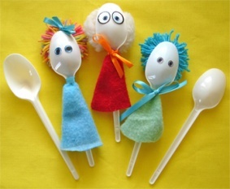

Эффективным средством развития отчетливой артикуляции, четкого произнесения отдельных звуков, а также фонематического слуха являются пальчиковые и жестовые игры. Пальчиковые и жестовые игры хорошо известны и широко применяются в отечественной дошкольной педагогике.

Иногда их называют пальчиковой гимнастикой. Их широкое распространение в последние годы объясняется тем, что исследования детского развития как отечественных, так и зарубежных психологов доказали связь мелкой моторики рук с развитием речи и мышления. Каждый палец руки, как собственно и все тело, имеет свое представительство в коре больших полушарий головного мозга. Благодаря детской двигательной активности формируется образ тела в мозге, при этом центры речи и движения кистей и пальцев рук наиболее тесно связаны между собой.

Специфика подхода к пальчиковым играм определяется тем, что в детском саду акцент делается на художествнно-образном и игровом элементе, на пробуждении фантазии и связи фантазии с движением.

Педагоги детского учреждения смотрят на пальчиковую игру, прежде всего, как на искусство, а не только как на вспомогательную технику, нужную для развития речи. Большое значение жестовой игры заключается в том, что, будучи выразительно и красиво показанной воспитателями, она дает импульс к возникновению в ребенке живого образа, стоящего за жестом, способствует развитию своеобразной внутренней, душевной подвижности.

Кроме того, пальчиковые и жестовые игры обладают способностью “собирать” детей, концентрировать их внимание, что также может быть использовано воспитателем, но по этой же причине ими нельзя злоупотреблять — в течение дня к ним можно обращаться несколько раз, но понемногу. Действия детей в пальчиковых и жестовых играх основаны на подражании взрослому.

В течение двух или более недель воспитатель играет в одни и те же пальчиковые и жестовые игры, пока они будут освоены детьми, и лишь постепенно вводятся новые. Материал для этих игр, как и для музыкально-ритмической игры, подбирается в соответствии с проживаемой эпохой.

Отличным материалом для пальчиковых и жестовых игр могут служить как народные, так и современные детские стихи, песенки, потешки, прибаутки и т.п.

*Художественно-эстетическое развитие*

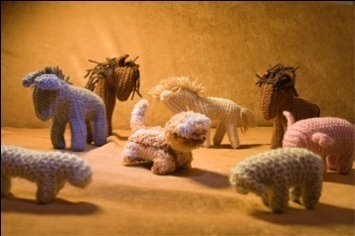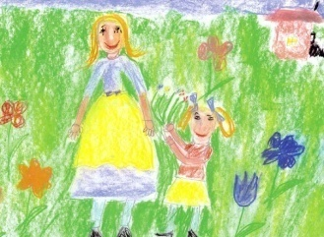

Все обучение и воспитание в детском саду проникнуто элементами красоты и искусства, в которых педагогика видит мощное средство воспитания и условие гармоничного развития ребенка.

Центральная роль красоты и искусства на ранних этапах обучения является одной из особенностей современной педагогики. Программа предусматривает широкий спектр педагогических средств художественно-эстетического развития – от оформления помещения и знакомства детей с произведениями искусства (словесного, музыкального, изобразительного, художественно-прикладного), до разнообразных занятий художественным творчеством. Содержание и характер эстетического воспитания и занятий различными видами искусства опирается на своеобразие детского мироощущения: в детстве человек обладает особенной способностью ярко и цельно воспринимать окружающий его мир.

Следуя методу подражания, художественная деятельность детей строится без обращения к абстрактным понятиям и сознательным представлениям, без прямых поучений, но в то же время упорядоченно и насыщенно.

*Цели и задачи художественно-эстетического развития:*

Создание эстетически наполненного, красивого окружения (среды) и занятия различными видами искусства являются условиями полноценного и гармоничного формирования ребенка.

В области художественно- эстетического развития программа предусматривает решение следующих задач: способствовать развитию у детей предпосылок к ценностно- смысловому пониманию произведений искусства; создавать условия для образно-эстетического восприятия окружающего мира, природы и творений рук человека, способствовать сопереживанию персонажам художественных произведений; создавать широкие возможности для восприятия музыки, художественной литературы, фольклора, для деятельного включения в исполнительский и творческий процесс; воспитывать у детей художественный вкус; создавать условия для развития творческих способностей детей и их реализации в самостоятельной художественной деятельности: изобразительной, музыкальной, театральной, конструктивно-модельной и др.

*Формы реализации целей и задач художественно- эстетического развития*.

Современная педагогика исходит из того, что в детстве человек обладает особенной способностью ярко и цельно воспринимать окружающий его мир. При этом маленький ребенок одарен врожденным талантом не просто слышать звуки или видеть цвета, но и переживать их нравственное влияние, откликаться душевно на их воздействие. Этот дар теряется позднее в процессе взросления, однако его можно удержать и развить, если предоставить человеку возможность как можно раньше жить и действовать в мире цветов, звуков, запахов, гармоничных движений. Воспитателю, организующему такую возможность, важно также понимать, что именно благодаря художественной деятельности силы переживания в ребенке получают свою поддержку.

Художественно-эстетическое воспитание детей начинается с оформления окружения, пространственно-предметной среды детей. Среда должна создавать атмосферу красоты и уюта, способствовать установлению душевной гармонии. Значение имеет цветовая гамма помещения, желательно с помощью драпировки сгладить острые углы, использовать при оформлении помещений экологически чистые материалы, а также репродукции картин известных художников, предусмотреть место для выставки художественно- прикладных работ взрослых и детей, произведений народных промыслов.

Воспитатели в различных видах деятельности показывают пример красивого действия: красивую речь, красиво звучащий голос (при пении), красивые движения (музыкально-ритмическая игра, эвритмия) и т.д.

Помимо создания «оболочки» красоты и гармонии, которые глубоко впитываются ребенком и формируют его, к области художественно- эстетического развития относятся специальные занятия искусствами: живописью, лепкой, рисованием, музыкой и пением, при этом живопись и лепка проводятся в форме отдельных занятий, в то время, как рисование является более спонтанной деятельностью детей, приближающейся к игре, а музыкальное воспитание (пение, игра на инструментах) дается как в форме отдельных занятий, так и включаются в другие виды деятельности как их составляющие (например, пение, сопровождающее различные процессы в группе: перед едой, во время пальчиковых игр и хороводов, в кукольных спектаклях и театрализациях, на праздниках и др.). Музыкально-ритмические игры, кукольные спектакли и другие формы театральной игры, предусмотренные данной программой, также являются неотъемлемой частью художественно-эстетического развития детей.

Кроме того, к художественному творчеству можно отнести различные виды ремесел и рукоделие: шитье, работу по дереву, ткачество и плетение, работу с непряденой шерстью (валяние, моделирование, изготовление игрушек, картин из шерсти), вышивку.

*Специфика занятий художественным творчеством в дошкольном возрасте и в условиях разновозрастной группы*

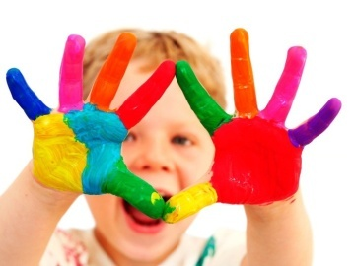

В дошкольном возрасте и тем более в условиях разновозрастной группы нецелесообразно «учить» детей рисовать, лепить, петь для освоения приемов и достижения определенного результата. При таком подходе на передний план выходит само изделие или действие, его качество. Кроме того, этот подход делает необходимой оценку, связанную с критериями освоения (достиг/не достиг, освоил/не освоил).

В отношении детей дошкольного возраста ведущими для взрослого являются собственная оценка детьми своей работы, радость и удовлетворение от нее.

При таком подходе в условиях разновозрастной группы дети, стараясь рисовать, петь, лепить, двигаться хорошо и воспринимая творчество товарищей, сами, посредством внутренних импульсов, совершенствуют свои навыки. Они наблюдают, как это делает взрослый, они видят, как это делают старшие дети, старшие дети видят, как работают младшие и воспринимают свой собственный прогресс в обучении.

Такое восприятие прогресса в собственном учении является с точки зрения формирования учебных способностей и мотивации крайне актуальным, что подчеркивается большинством современных исследований.

*Художественная деятельность детей*

*Живопись*

Мир, окружающий нас, наполнен красками, и каждая из них говорит с нами на своем особом языке, проявляется в действии, присущем только ей, обладает индивидуальным качеством.

Дети хорошо чувствуют этот язык и с удовольствием вступают в игру с красками. Этот вид деятельности в детском саду организуется как общее занятие в группе. Специальных заданий для детей на занятиях по живописи нет, ведь их цель — не учить ребенка «правильно» рисовать, а создать условия для переживания качества цвета, развить творческие силы личности.

«Мокрым по мокрому» — так можно назвать способ рисования жидкими красками, принятый в вальдорфском детском саду. Он более всего соответствует сути детского экспериментирования и игры с цветом, так как позволяет ребенку легко смешивать жидкие краски на влажной бумаге, получать плавные переходы между цветами, гармонично сочетать их между собой.

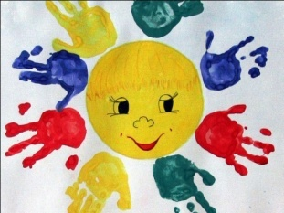

Для двух-трехлетних детей подобное рисование акварельными красками представляет собой радостное переживание. В этом возрасте от них нельзя ожидать освоения отдельных технических действий, например, промывания кисточки перед тем, как она погрузится в новую краску. Они также не могут пока еще целенаправленно работать кистью и красками. Чаще всего дети младшего возраста волнообразно или зигзагообразно водят кисточкой по бумаге, и возникает ощущение, будто само движение, возникающий в результате след - это самое важное для них. Малыши большей частью удовлетворяются одной краской, например, красной, и заканчивают рисовать только тогда, когда стаканчик для краски пуст. У четырех- и пятилетних детей с живописью связана большая радость первооткрывателей, ведь когда отдельные краски во многих местах смешиваются друг с другом, возникают промежуточные цвета – оранжевый, зеленый, фиолетовый, коричневый. Таким образом, испытав радость открытия, дети стремятся экспериментировать и играть с цветом, получая все новые оттенки.

По-другому ведут себя дети, которым больше пяти с половиной лет. Еще прежде, чем обмакнуть кисточку в первую краску, они часто уже сформировали себе представление об определенном цвете, к созданию которого они будут стремиться, или о предмете, - например, дереве, замке, радуге.

При этом соединение жидкой краски с влажным листом не может обеспечить четких контуров, что только лучше для фантазии, продолжающей творить образы. Таким образом, благодаря тому, что дети добавляют новую краску к уже начатой форме, в их фантазии часто возникает новая смысловая связь, которую они потом развивают в своем рисовании.

Во время рисования или когда он уже закончено эти дети между делом охотно рассказывают взрослым или другому ребенку что-нибудь о своей работе: какие цвета они находят особенно красивыми или какое содержание они открывают в нарисованной картине. Как и почти любая способность, умение рисовать приобретается ребенком дошкольного возраста лучше всего через подражание взрослым. Поэтому особенно благоприятно, когда ребенок может наблюдать за рисованием воспитательницы.

Если с этим не связано никакого поучения, он схватывает все это так, как увидел, в соответствии со своим возрастом. Когда взрослый обращает внимание на то, чтобы каждый раз тщательно вымыть в стакане с водой и промокнуть губкой кисточку, прежде чем погрузить ее в новую краску, то ребенок будет повторять этот процесс все более и более сходным образом.

Все технические процессы, неизбежно связанные с таким рисованием, например, приготовление материалов и их уборка, благодаря подражанию взрослым, станут хорошей привычкой. Рисование осуществляется красками основных цветов: красной, синей, желтой.

Все остальные цвета получаются смешиванием их самим ребенком в процессе рисования на мокрой бумаге. Для такого рисования в качестве цветовой субстанции подходят все акварельные краски в тюбиках, баночках. Они растворяются в воде до желаемой интенсивности цвета и затем в разведенном виде разливаются в чашечки для рисования. Хорошо, если эти чашечки прозрачны, и краски могут светить из них детям.

Наряду с игрой цвета на бумаге, о которой дети многократно выскажут удивление или радостную неожиданность, большую роль играет также постоянно меняющийся цвет воды, в которой хорошо промывается кисточка. Кисточки следует применять широкие, плоские волосяные (№ 16 или № 18). Наиболее подходящий сорт бумаги - тот, что хорошо впитывает воду (например, бумага для акварели). Работа с красками оказывает сильное воздействие на ребенка и поэтому проводится не чаще одного раза в неделю.

*Рисование*

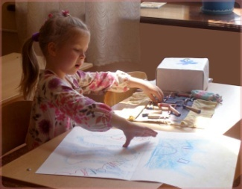

В нашем детском саду рисование не организуется как занятие, подобно живописи или лепке, но является самостоятельной деятельностью детей (подобно свободной игре), отвечающей их спонтанной потребности в рисовании. Дети обладают способностью отражать в рисунках свои внутренние ощущения, так же как и ярко переживать впечатление от внешнего мира.

Особенно большой интерес для воспитателя представляет первый аспект. Детские рисунки, таким образом, выступают как своеобразный знак развития. Поэтому рисунки каждого ребенка подписываются, датируются и хранятся до его выпуска из детского сада. Замечателен тот факт, что во всем мире дети одного возраста имеют характерные, схожие между собой рисунки, и это происходит в том случае, если детей специально не учат “правильно” рисовать .

Хотя специальные задания для рисования в детском саду отсутствуют, воспитатель может сознательно влиять на выбор детьми сюжета для рисования, ежедневно рассказывая сказку, показывая кукольные спектакли или рисуя что-либо рядом с детьми.

В группе всегда в доступном для детей месте лежат бумага, цветные восковые мелки или карандаши с толстыми мягкими грифелями, и дети могут ими воспользоваться в любое время по своему усмотрению. Фломастеры или шариковые ручки не используются. Рисование не только отражает развитие ребенка, но и способствует ему.

Развиваются фантазия, сенсорная и моторная система, внимание и креативность, произвольность движения руки. Рисуя, ребенок постепенно и в своем темпе овладевает сознательными движением руки и таким образом создается основа для обучения письму в школе.

*Лепка.*

Дети наблюдают, как лепит взрослый: на глазах у детей в руках воспитателя рождаются разнообразные фигурки. Все изделия детей, независимо от их качества, принимаются с радостью, благожелательно, без оценивания.

Можно рассказать и показать какую-либо историю после окончания занятия, используя для этого те фигурки и предметы, что вылепили дети. Таким образом, задания даются детям в непрямой форме, оставляя свободное пространство для спонтанной инициативы ребенка.

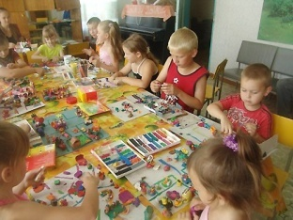

*Рукоделие и художественные ремесла*



Занятия художественными ремеслами, различного рода рукоделием, с одной стороны, тесно связаны, переплетены с хозяйственной деятельностью, с другой стороны, отличаются от последней, как повседневной, бытовой, своим праздничным характером и своей явно выраженной основой: народными традициями.

Замечательно, когда у детей есть возможность наблюдать и принимать посильное участие в процессах изготовления игрушек, прядения шерсти, ткачества, вышивания, плетения из соломы, росписи яиц к Пасхе, гончарном деле, изготовлении свечей, работе с деревом, бумагой с использованием различной техники исполнения и различных инструментов, с опорой на традиции ремесленных народных промыслов.

Взрослый, занимающийся тем или иным ремеслом, должен мастерски, грамотно владеть необходимыми для него практическими умениями и навыками.

Воспитатель ведет определенную, заранее выбранную работу. Но сама работа не исчерпывает смысл происходящего.

Она должна совершаться таким образом, чтобы дети имели перед собой все части рабочего процесса, от начала до конца, чтобы они могли понимать происходящее перед ними и включаться в деятельность, понимая логику, последовательность и общий смысл деятельности.

Ребенок видит и учится, ребенок видит и повторяет — он действует на основе подражания. Например, в процессе вышивки он может подражать движениям воспитателя, тому, как воспитатель берет нитку, держит иголку, ткань или пяльцы. Ребенок учится не через объяснения, а через разделенное действие, но возможно это только при доверительном, непосредственном контакте ребенка и взрослого.

Воспитатель сам вышивает и одновременно сопровождает ребенка, имея всегда в виду, как идет у него дело. Он сопровождает ребенка вплоть до отдельных моментов работы, поддерживая его и помогая в случае необходимости. Воспитатель также работает над речевым сопровождением всего процесса, способствуя обогащению словаря детей и развитию логически связанной речи и мышления.

Взрослый ведет работу, держит основную нить, имеет обзор всего процесса и приобщает к нему детей сообразно их возможностям. Воспитатель выбирает такой вид деятельности, результаты которого не являются просто поделками, а могут быть применены в жизни группы или могут быть подарками для кого-то.

Детям важно видеть нужность тех вещей, которые они сделают. Хорошо, когда у детей есть возможность наблюдать работу с деревом и включаться в нее самим. Например, отпиливать палочки и очищать их от коры, изготовлять из них необходимые для игры вещи — мостики, плоты, заборчики и пр. Ритмичная работа правой рукой при распиливании, остругивании и помощь при этом левой руки оказывает благотворное влияние на развитие правого и левого полушария головного мозга.

Музыка: пение и игра на музыкальных инструментах

Современная педагогика исходит из признания факта развития музыкальных способностей детей первого семилетия жизни в процессе пребывания в звуковом окружении и путем подражания взрослым. Именно поэтому занятия музыкой нельзя строить в традиционной логике, когда специально «учат» петь или играть на инструментах, запоминать тексты и мелодии, чтобы потом показать родителям, чему дети научились. Такая работа, направленная на определенный результат и оценку этого результата, приводит к психологическому напряжению, в то время как главным в занятиях музыкой является радость и удовольствие, которые испытывают от них дети. Дошкольники восприимчивы к тому, что делает взрослый, и легко запоминают и повторяют песни, если просто слышат, как воспитатель или музыкальный руководитель поет в их присутствии. Теплый, естественный голос, который дети непосредственно воспринимают, обращен прямо к душе ребенка, легко вызывает у него эмоциональный отклик.

*Музыка как часть уклада жизни.*

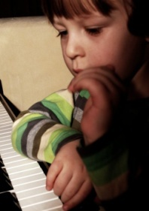

В ритме дня воспитатель может отвести особое место для игры на музыкальных инструментах и пения с детьми. С другой стороны, пение может сопровождать любую деятельность воспитателя, целесообразно отражая ее смысл.

Песня о выпечке хлеба подходит к работе с тестом, изготавливая фонарики, мы можем петь о них. В течение дня есть и много других благоприятных для пения моментов, при этом воспитатель может неоднократно обращаться к одним и тем же мелодиям: небольшим песенкам утреннего приветствия, песням, исполняемым перед трапезой, песенкам- благодарениям за еду, музыке, призывающей детей к началу уборки или настраивающей их на работу-игру с красками.

Таким образом, музыкально- песенный элемент должен так же естественно пронизывать жизнь группы, как и другие, повседневные виды деятельности. Пение, как правило, сопровождается жестами рук, движениями тела, создающими живой образ того, о чем поется в песне.

Важность такого подхода к детскому пению заключается в том, что при этом оживляется воображение ребенка, через внешний жест оказывается благотворное действие на внутреннюю, душевную активность детей. Все исполняемые мелодии очень простые, зачастую основаны на фольклорном материале, легко запоминаются детьми, становятся любимыми, входят как неотъемлемая часть в их игры, различные занятия.

Идеальной для восприятия маленького ребенка, а также для исполнения им, считается квинтовая музыка, любое сочетание звуков которой гармонично. Большими возможностями в музыкальном плане обладают подвижные игры в кругу, пальчиковые игры, музыкально-ритмическая игра. Во всех этих игровых занятиях музыка органично сочетается с разнообразными движениями, ритмами, образами, разговорной и поэтической речью, что является благотворным для развития всех сфер личности ребенка.

Для музыкального развития детей важно, чтобы они слушали только живую музыку. Поэтому нежелательно использование в детском саду технических звуковоспроизводящих устройств.

Что же касается выбора музыкальных инструментов, то предпочтение должно быть отдано тем, что дают звуки, близкие душевному восприятию ребенка. В первую очередь это лира, детские гусли, металлофон, флейта.

Хороши также все народные музыкальные инструменты: колокольчики, бубенцы, литавры, погремушки, свистульки и т.п., которые дети могут свободно использовать в своем музыкальном творчестве. Музыкальные инструменты также служат для оформления кукольных спектаклей и театральных постановок в детском саду.

При этом исполнителями могут быть как воспитатели, так и дети. Если работа по данной программе осуществляется в дошкольной организации или в отдельной группе в дошкольной организации, имеющей музыкального руководителя, то программа рекомендует специальные музыкальные занятия с детьми по методу К.Орфа.

Музыкальный руководитель самостоятельно подбирает репертуар для занятий, согласуя его с эпохой, проживаемой в группе, а также помогает воспитателю в подготовке и проведении праздников.

В случае наличия музыкального руководителя занятия музыкой проводятся раз в неделю и длятся 15-20 минут.

*Эвритмия*

«Эвритмия» дословно переводится с греческого как «красивые движения», «красивый ритм». Данный вид искусства основан на закономерностях речи и музыки и является одним из способов выражения поэтического и музыкального через движение в пространстве.

Эвритимия является «синтетическим» искусством, объединяющим движение (художественная гимнастика), слово и музыку. Поэтому ее можно отнести также к областям речевого и физического развития.

Душевные процессы, скрытые за поэтическим словом или музыкальной интонацией, эвритмия трансформирует в жест: поэтическое слово преобразуется в «зримую речь», а музыка — в «зримое пение». По своим выразительным возможностям эвритмические жесты и движение подобны звучащему слову и пению, и этому зримому для глаз языку доступно передать всю полноту существа человека.

Основное педагогическое значение эвритмии основывается на положении, что переживание, речь и движение у маленького ребенка тесно связаны между собой, и для него важно дать всему этому выражение в движении. Эвритмия как художественное средство выражения работает с элементами речи, ритма, пространственного движения и переживания - т.е. со всеми теми элементами, которые требуют особого воспитательного ухода для гармоничного развития ребенка.

Эвритмия обладает также гармонизующим действием на психологическом и телесном уровне, приводя душевное состояние ребенка в гармонию с телом. Эта телесно-душевная гармония часто нарушается у детей в связи с односторонним развитием нашей «информационной» цивилизации, когда речь понимается и употребляется сугубо для передачи информации и отделяется от переживания, а в окружении ребенка отсутствует культура движения, выражающего переживания и чувства.

Это приводит к тому, что в жизни ребенка отсутствуют элементы, которые в состоянии привести к гармонии разные стороны существа человека, связать правильным и гармоничным образом тело и душу. Занятия эвритмией в детском саду основаны, как и вся другая деятельность, на принципе подражания. Преподаватель эвритмии (эвритмист) через движение, жесты проигрывает перед детьми истории, дети повторяют за ним, переживая стоящие за данными жестами образы.

Ребенок испытывает сильнейшую потребность выразить вовне то, что он переживает внутренне, и эвритмия является тем педагогическим средством, при помощи которого ребенок может это сделать. В своих сюжетах эвритмист использует огромный материал из художественной литературы, широко опирается на фольклор.

Во время эвритмического занятия дети, в зависимости от содержания истории, могут переживать времена года и их смену, знакомиться с миром людей, животных, растений. Они учатся ритмично и красиво двигаться в различном характере и динамике, приобретают навыки выразительных жестов, с помощью эвритмического движения учатся переводить слышимое в видимое.

На таких занятиях хорошо развиваются музыкальные способности человека. Эвритмия корректирующим образом действует на речь ребенка. Занятия эвритмией способствуют здоровому волевому развитию личности, благотворно гармонизируют весь детский организм.

Эвритмическое занятие проводится один раз в неделю и длится от 10 до 20 минут. В проигрывании истории участвует вся группа, а каждая такая история проживается от 5 до 8 раз в течение нескольких недель. Проводить занятия по эвритмии может только специалист, получивший профессиональное образование в данной области искусства.

*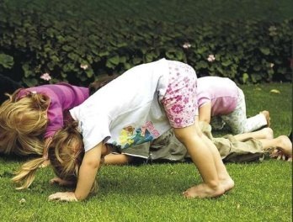Физическое развитие*

Дошкольная педагогика уделяет большое внимание телесному развитию ребенка в дошкольном возрасте, поскольку телесное развитие является основой душевного и духовного и эта основа закладывается в раннем и дошкольном детстве, когда происходит формирование физических органов и освоение ребенком собственного тела.

Это выражается в развитии чувственно-сенсорной сферы: осязания, равновесия, чувства собственного движения, чувства собственного тела, двигательных умений и т.п.. Все это составляет основу для дальнейшего обучения и развития на протяжении жизни. В основе подхода к физическому развитию лежит понимание человека как единой телесно-душевно-духовной сущности.

По словам Р.Штайнера, период первого семилетия характеризуется тем, что «душа и дух еще не пришли к самосознанию. Они гораздо теснее, чем в дальнейшем, связаны с процессами телесного развития».

В настоящее время такой подход носит название психосоматического взгляда на здоровье ребенка. Это означает, что телесное развитие теснейшим образом связано с душевно-духовным, то есть с эмоциональной жизнью ребенка и его познавательным развитием.

Данные современных исследований и жизненный опыт дают богатый материал, иллюстрирующий влияние душевной атмосферы на соматическое здоровье ребенка. Такой психосоматический подход к физическому развитию и здоровью детей, является принципиальным и определяет особенности программы в данной образовательной области.

*Цели и задачи в области физического развития*

Программа определяет следующие задачи в области физического развития детей: обеспечивать эмоциональное благополучие каждого ребенка, сохранять и укреплять его психофизическое здоровье; воспитывать у детей интерес к движению, поддерживать и развивать их естественную двигательную активность; создавать условия для развития целенаправленности и саморегуляции в двигательной сфере; развивать у детей координацию движений, гибкость, равновесие, крупную и мелкую моторику, основные виды движений (ходьба, бег, прыжки и т.д.); способствовать овладению детьми подвижными играми с правилами; повышать уровень представлений детей о собственных физических возможностях; способствовать овладению элементарными нормами и правилами здорового образа жизни, формированию полезных привычек.

*Формы реализации целей и задач физического развития*

*Гигиенические навыки и здоровый образ жизни*

Р.Штайнер, исходя из вышеизложенного, сформулировал основные факторы здорового физического развития ребенка: «Итак, к силам, оказывающим формирующее воздействие на физические органы, принадлежит та радость, которую ребенку дарит его окружение: ласковые лица воспитателей и, прежде всего, искренняя непритворная любовь». Именно поэтому в детском саду придается такое большое значение обеспечению эмоционального благополучия каждого ребенка, являющемуся главным фактором сохранения и укрепления его психофизического здоровья.

Дошкольное детство — этап жизни, когда ребенок находится под опекой взрослых. Ближайшие родственники и педагоги являются образцом для маленького ребенка, который еще только вступает в жизнь, поэтому от взрослых людей, сопровождающих ребенка, зависит формирование культуры здоровья.

Организуя правильное и здоровое питание детей, показывая пример заботы о собственном здоровье, ведя здоровый образ жизни, заботясь о телесном благополучии и здоровом развитии каждого ребенка, взрослые наилучшим образом воздействуют на формирование культурно- гигиенических навыков детей, приобретение ими знаний о приоритете здоровья в системе ценностей на основе деятельного подражания.

В разновозрастной группе одной из традиций является забота и уход старших детей за младшими. Они помогают малышам мыть руки, одеваться, провожают их в туалет и на участок для прогулок и т.д. Таким образом, культурно-гигиенические навыки и здоровые привычки закрепляются и применяются ребенком не только относительно самого себя, но и в социальном взаимодействии.

Таким образом, уход и забота о телесном благополучии детей, осуществляемые в детском саду, являются самым эффективным методом воспитания и освоения детьми гигиенических навыков, формирования основ здорового образа жизни для всего будущего развития.

*Двигательное развитие*

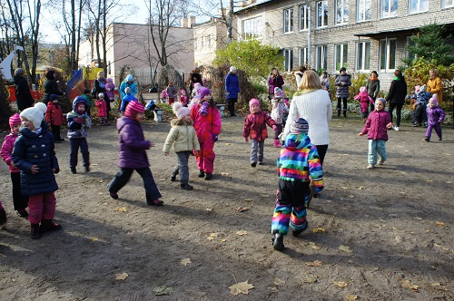

Тревогу вызывает недостаток движения у современных детей. Они «просиживают» детство в транспорте, перед телевизором, компьютером, мало бегают, прыгают, лазают, у них плохо развиты координация и чувство равновесия. Однако существует прямая связь между двигательной активностью и интеллектуальной и психической деятельностью человека. Физические нагрузки положительно влияют на процессы восприятия, памяти, мышления, эмоциональное состояние ребенка.

Подвижное и гибкое тело расширяет возможности для выражения мыслей и чувств. Из-за скудости осязательных переживаний и отсутствия достаточного движения у детей нарушается формирование крупной и мелкой моторики, зрительно- моторной координации. В связи с этим в программе ставится в качестве актуальной задача воспитания интереса к движению, повышения естественной двигательной активности детей. Для решения этих проблем важное оздоровительное и развивающее значение имеют все виды игр: свободная, музыкально-ритмическая, пальчиковые и жестовые, подвижные игры.

Во время игры у ребенка есть возможность много и свободно двигаться, удовлетворяя тем самым естественную потребность в движении. Соединение движения с речью и пением также оказывает свое влияние, о чем говорилось в соответствующих разделах программы.

В отличие от физкультурных занятий, на которых акцент делается на обучении детей отдельным видам движений, в игре основным источником развития являются усилия самого ребенка, выстраивающего свое собственное тело по образцу, воспринятому извне. При этом ребенок развивается, исходя их своих индивидуальных способностей, постепенно получая представление о собственных физических возможностях.

Мир движений открывается ребенку как особая действительность, которая ждет исследования: ребенок сначала воспринимает движение, внутренне формирует его образ, воспроизводит движение на основе подражания, а затем делает его управляемым. К сожалению, некоторые звенья этого процесса, как правило, не учитываются традиционной практикой формирования двигательной культуры.

Детское движение еще не успело претерпеть необходимый процесс развития, включающий построение образа, а его форсированно автоматизируют моторной практикой. При таком подходе движение не становится произвольным. Такие виды игр, как жестовые, музыкально- ритмические, народные, подвижные, построены на соединении движения и образа. При этом процесс освоения движений ребенком становится естественным, сообразным его возрастным особенностям, является источником радости и счастья.

Важным средством развития культуры движений являются занятия эвритмией, которые можно охарактеризовать как художественную физкультуру или художественную гимнастику.

Длительные ежедневные прогулки на свежем воздухе также служат этому. Задача взрослых – так организовать пространство для игр на наружной территории, чтобы оно побуждало детей к разнообразным видам физической активности. Например, на участке для прогулок должна быть земляная горка, по которой осенью, летом и весной дети могут свободно лазить, сбегать с нее, а зимой, когда она покроется снегом, - кататься на ледянках. Необходимо иметь и разнообразный инвентарь для подвижных игр – мячи, скакалки, обручи и др.

В методике детского сада накоплен богатейший материал, включающий игры, способствующие развитию крупной и мелкой моторики, осязания, равновесия, координации движений, гибкости, основных видов движений (ходьба, бег, прыжки и т.д.).

*Подвижные и народные игры*

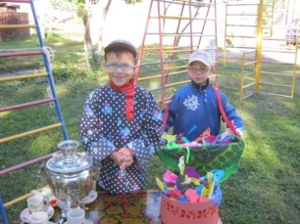

В дошкольной педагогике используются различные виды игр. Игры способствует выполнению ряда условий организации двигательного режима детей, способствующих формированию произвольности и собственной активности, таких как положительный эмоциональный настрой, правильно организованное пространство, повторяемость и свобода движения.

Подвижные игры оказывают благотворное влияние как на физическое развитие, так и на социально-коммуникативное развитие, развитие эмоциональной сферы детей. В этих играх ребенок реализует себя как социальное существо, учится сопереживанию, впитывает культурные традиции своего народа.

При выборе подвижных игр приоритет принадлежит народным подвижным играм, причем особое внимание уделяется тем, которые включают в себя пение или танцевальные движения играющих. В такого рода “музыкальных” играх дети, помимо физического и социального развития, получают благотворные переживания от ритмичности мелодий, звуковой гармонии, музыкальных образов.

Кроме того, народные игры способствуют приобщению детей к своим народным корням, культурно- историческим традициям. Подвижные игры могут проводиться как в помещении, так и на улице. Последнее особенно желательно в связи с оздоровительным эффектом от разнообразных физических движений, выполняемых эмоционально, радостно на свежем воздухе.

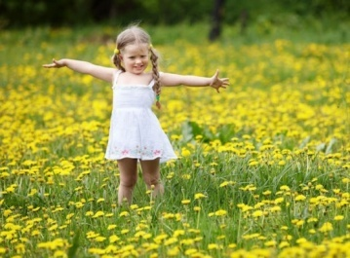

**Учёт возрастных особенностей.**

Каждый жизненный этап человека имеет свои особые задачи. В этом смысле детство является уникальным периодом, в котором закладывается фундамент для всей дальнейшей жизни.

В свое время выдающийся итальянский педагог М. Монтессори сформулировала особенности ребенка-дошкольника всего двумя словами: «Ребенок - другой». Это означает, что развитие и мировосприятие ребенка коренным образом отличается от того, что свойственно взрослым.

Опираясь на педагогические труды Р.Штайнера, Б. Ливехуда, современные исследования в области детской возрастной психологии В.С. Мухиной , Р.С. Немова, О.М.Дьяченко и Т.В.Лаврентьевой, авторы данной программы определяют как основные следующие возрастные особенности ребенка-дошкольника.

Детское мышление имеет образный характер, отличный от абстрактно-логического мышления взрослых. Для ребенка свойственно более интенсивное чувственное восприятие окружающего мира, впечатления, получаемые им извне, оказывают влияние не только на душевно-духовное (эмоциональное и умственное), но и на физическое формирование.

Подражание окружающим служит для ребенка внутренним импульсом к развитию. Ритмическая организация жизни детей является основой для их физического и душевного здоровья. Развитие познавательных и иных способностей дошкольников происходит в различных видах деятельности, при этом ведущим видом деятельности для них является свободная творческая игра.

Развитие ребенка путем включения его в различные виды деятельности (самостоятельной, совместной с другими детьми, с взрослыми) является методологической основой программы. Для детей дошкольного возраста (1,5 года – 8 лет) основными являются следующие виды деятельности: игровая, включая свободную сюжетно-ролевую игру, игры с правилами и другие виды игры; коммуникативная (общение и взаимодействие со взрослыми и сверстниками); познавательно-исследовательская (исследования объектов окружающего мира и экспериментирования с ними), а также восприятие художественной литературы и фольклора; самообслуживание и элементарный бытовой труд (в помещении и на улице); конструирование из разного материала, включая мебель, бумагу, природный и иной материал; изобразительная (живопись, рисование, лепка, аппликация и др.); музыкальная (пение, музыкально-ритмические движения, игра на детских музыкальных инструментах); многообразная двигательная активность.

*Особенности развития ребенка от рождения до 8 лет*

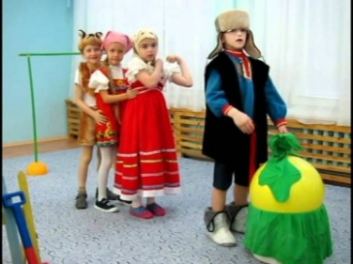

Этапы развития ребенка от рождения до 8 лет можно выделить различным образом и описывать их с разных точек зрения. Так как в основу программы положены деятельностный подход к воспитанию и развитию и игра как ведущий вид детской деятельности, фазы развития ребенка будут рассматриваться в первую очередь с точки зрения развития детской игры и детской деятельности.

Рассмотрим три возрастных периода: от 0 до 3 лет, от 3 до 5 лет, от 5 до 8 лет.

В первые три года ребенок приобретает способности, которые обусловливают его бытие как человека. В течение первого года жизни он учится ходить, на втором году овладевает речью и на третьем переживает пробуждение мышления. Соединяясь, эти способности позволяют человеку осознавать самого себя, познавать мир и действовать в нем. Центральное событие этого периода происходит, как правило, на третьем году – ребенок начинает говорить о себе «Я». Он начинает осознавать самого себя. Наступает время кризиса – ребенок очень часто говорит слова «нет» и «я хочу», проявляет упрямство. Таким способом он пытается найти свои собственные границы и дистанцироваться от мира, чтобы первоначально познать себя как индивидуальность и внешний мир как нечто отдельное от него.

В возрасте до трех лет игра носит характер манипулирования с предметами окружающего мира. Для ребенка все, что он совершает в этом периоде, есть одновременно и игра, и работа. Едва научившись передвигаться, ребенок становится исследователем. Он трогает, стучит, двигает, тянет, толкает, грызет. Начав ходить, он проверяет содержимое всех шкафов в доме, до которых может добраться.

Чуть позже ему становится интересно все, что делают рядом люди, и хочет во всем участвовать. Его не интересуют цель и результат, но важно само действие, движение и его ритмическое повторение. Ребенок всецело находится в процессе деятельности, и такая поглощенность деятельностью становится для него игрой.

После трех лет у детей пробуждается новая способность – фантазия. Из самых обычных вещей с помощью фантазии ребенок способен сотворить весь мир заново. Например, палка становится лошадью, мечом, ракушка – тарелкой или лодочкой.

Это постоянное творчество подразумевает в детях высочайшую степень внутренней активности и подвижности. И вид самой игры изменчив и подвижен. Ребенок будто перескакивает от одного дела к другому, но в каждый момент он очень интенсивно занят своей деятельностью.

Если, положим, свободная игра в группе длится полтора часа, то четырехлетний ребенок может побывать в десяти различных игровых ситуациях. Это нельзя понимать в этом возрасте как несобранность, неумение концентрироваться, поскольку ребенок сконцентрирован на игре как таковой, и именно она является его жизненным пространством.

Многообразие игровых ситуаций говорит о его необычайной внутренней подвижности. Возможности развития фантазии ребенка напрямую зависят от тех предметов, которые ему встречаются. Потому их качество очень важно. Основным свойством этих предметов должна быть способность к преобразованию, которая реализуется творческой силой фантазии ребенка. Это так называемые предметы-заместители. Один и тот же кусок дерева становится мостом, телефоном, кораблем, люлькой для младенца. Фантазия умеет продолжать свойства предмета, дополнять и превращать их. При этом сама фантазия растет и крепнет.

Так в возрасте от 3 до 5 лет появляется собственно игра. Она интенсивна, скоротечна, связана с внутренней подвижностью и силами фантазии, но все еще не заботится о результате и не направляется к определенной цели. В ходе такой игры развиваются не только творческое воображение, но и социальные, когнитивные, двигательные и речевые способности.

Сама речь зачастую становится объектом игры, о чем свидетельствует активное словотворчество детей в этом возрасте. Пример того – книга К.И. Чуковского «От трех до пяти».

После пяти лет, детская игра существенным образом изменяется. Если раньше побуждение к игре приходило извне – какой-либо предмет побуждал фантазию и деятельность, то теперь импульс приходит изнутри. Ребенок имеет внутренние представления и образы и стремится перевести их в действие. Таким образом, у игры появляется целеполагание.

Дети в этом возрасте уже хорошо знают все игровые и строительные материалы в группе и умело ими пользуются, могут конструировать в ходе игры: создавать сложные постройки, состоящие из нескольких частей, имеющих свое назначение и особое устройство. Изменяется социальный стиль игры.

Образуются небольшие группы, в которых роли четко разделены между большими детьми. Младшие тоже могут приниматься в игру, и им назначаются определенные роли. Таким образом, разновозрастная группа дает детям возможность учиться играть и возможность учиться, играя. Изменяется отношение к игровым материалам. Если раньше найденный кусок дерева был исходной точкой в игре, то теперь ребенок ищет нужные ему материалы.

В своей игре старшие дети достаточно успешно воспроизводят виденные ими технические устройства и процессы, если им удается постичь их принцип работы. Например, игрушечный подъемный кран никогда не вызвал бы у детей такой познавательной деятельности и активного творчества, как попытка построить его самостоятельно.

Игра старших детей становится длительной и целеустремленной. Основной сюжет игры может действовать и развиваться в течение нескольких дней. Дети раннего и дошкольного возраста учатся наиболее интенсивно в сравнении с остальными периодами дальнейшей жизни, осваивая собственное тело, приобретая жизненный опыт и огромное количество знаний и умений.

Но этот «учебный процесс» происходит особым образом, в соответствии с уникальной природой маленького ребенка. Когда мы говорим, что ребенок учится, то слово «учится» не должно ассоциироваться с сидением за партой и объяснениями учителя.

Педагогика раннего и дошкольного детства исходит из положения о том, что «маленький ребенок учится всей своей жизнью. Живя рядом с взрослыми и взаимодействуя с ними, находясь в обществе своих сверстников, наблюдая, переживая, играя, одеваясь, раздеваясь, осваивая действия с предметами домашнего обихода, научаясь завязывать шнурки, слушая сказку, качаясь на качелях и т.д., ребенок все время учится. Процессы просто жизни и процессы учения для маленького ребенка тесно слиты между собой»

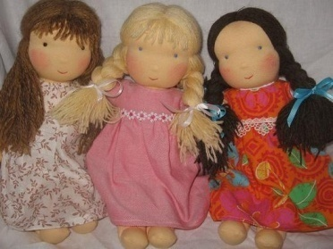

***Список литературы***

1. Антонюк, А.Л. Развитие творческих способностей детей дошкольного возраста в вальдорфской педагогике [электронный ресурс] / А.Л.Антонюк. – Режим доступа: http//academicon.ru/publ/obshhaja_pedagogika/antonjuk_a_l_razvitietvorheskih_s posobnostej_ detej_doshkolnogo_vozrasta_v_valdorfskoj_pedajojike

2. Выготский, Л.С. Проблема возраста // Л.С. Выготский. Собрание сочинений: в 6 т. – М.: Педагогика, 1984.

3. Возвращение игры, видео-фильм Л.Свирской и В.К.Загвоздкина, Журнал Обруч.

4. Грюнелиус Э.М. Вальдорфский детский сад: Воспитание детей младшего возраста/ Пер. с нем. М.В.Тольской – М.: Мир книги, 1992. – 72 с.

5. Детский сад, живущий жизнью детей, или Опыты переходов за границы известного / Под ред. М.Ф.Головиной. – М.: ТЦ Сфера, 2014. – 128 с. (Библиотека журнала «Управление ДОУ»).

6. Дневник воспитателя: развитие детей дошкольного возраста / А.И.Булычева, И.А.Бурлакова, Н.С.Варенцова и др.; Под ред. О.М.Дьяченко, Т.В.Лаврентьевой. – М.: Гном-Пресс, 1999.

7. Загвоздкин, В.К. Вальдорфский детский сад. В созвучии с природой ребенка / В.К.Загвоздкин. – СПб. – Москва, 2005. – 160 с.

8. Загвоздкин В. К. Психология и педагогика свободной игры в вальдорфском детском саду в контексте внедрения ФГОС дошкольного образования // В.К.Загвоздкин. – Академический вестник. – 2014. - №2 (12) – с.16.

9. Зеньковский В.В. Психология детства / В.В.Зеньковский. – Екатеринбург, 1995.

10. Леонтьева О.Т. Карл Орф/ О.Т.Леонтьева. – М., Музыка, 1984. – 334 с.

11. Ливехуд Б. Фазы развития ребенка / Б.Ливехуд. – Калуга, 1998. – 160 с.

12. Ливехуд Б. Кризисы жизни – шансы жизни / Б.Ливехуд. – Калуга, 1994

13. Немов Р.С. Психология: Учеб. для студентов высш. учеб. заведений: В З кн. - 4-е изд.- М.: Гуманитарный центр ВЛАДОС, 2000.

14. Штайнер, Р. Воспитание ребенка с точки зрения духовной науки / Р. Штайнер. – М.: Парсифаль, 1993. – 40 с.